甘肃省公共资源交易主体共享平台 用户手册

甘肃文锐电子交易网络有限公司编制 2020 年11月
qq群咨询：246327922

甘肃省公共资源交易主体共享平台用户手册
一、登录入口
使用ie11浏览器登陆陇南市公共资源交易中心（http://www.lnsggzyjy.cn/），点击【电子交易系统主体登陆】（如图一），然后点击投标企业登陆（如图2），打开登陆到【陇南市电子招投标交易平台-投标人】界面，点击下方【免费注册】按钮（如图3）；
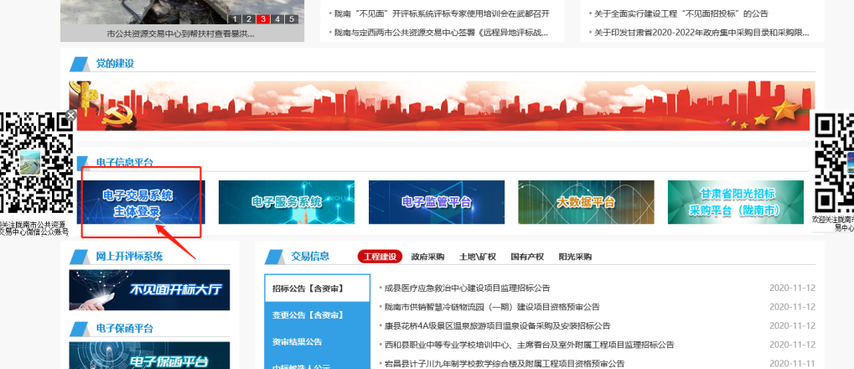
图1
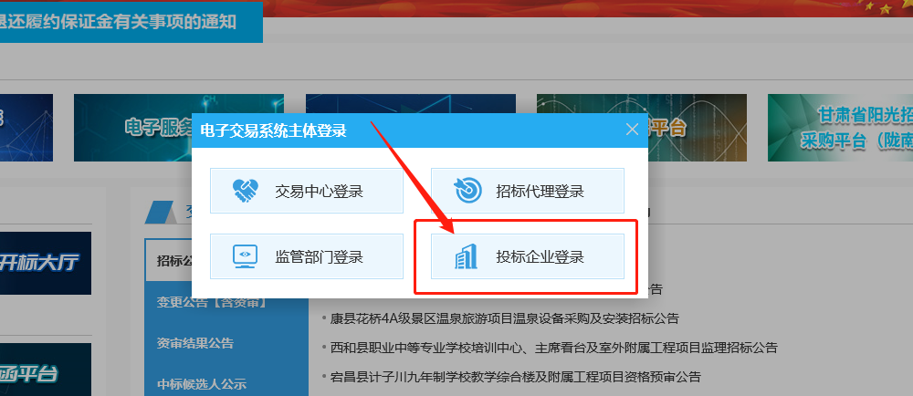
图2
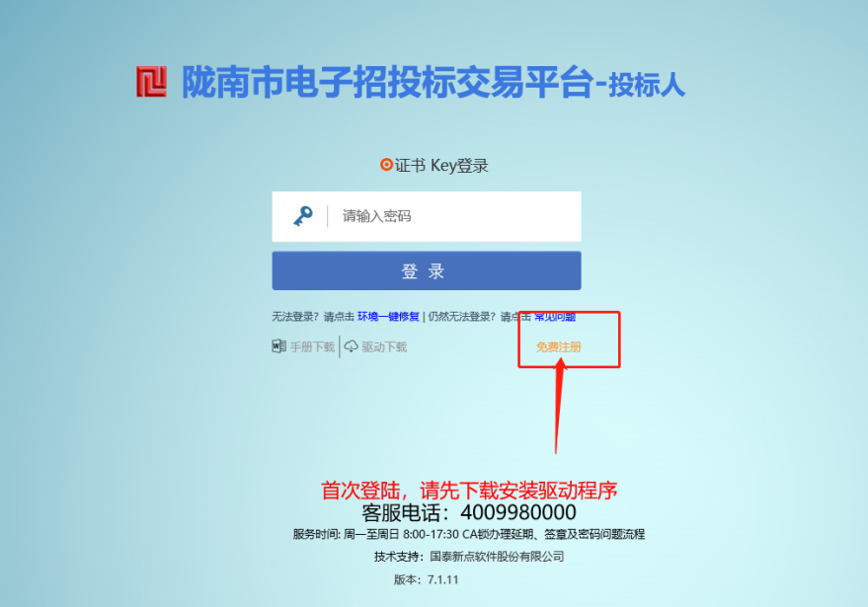
图3
打开之后，登陆的是甘肃省公共资源主体共享平台，如投标企业在此平台未注册账号密码，则直接【新用户注册】；若已经注册有账号密码的，则直接点击下方【去登陆】按钮，显示的界面如下图4所示：
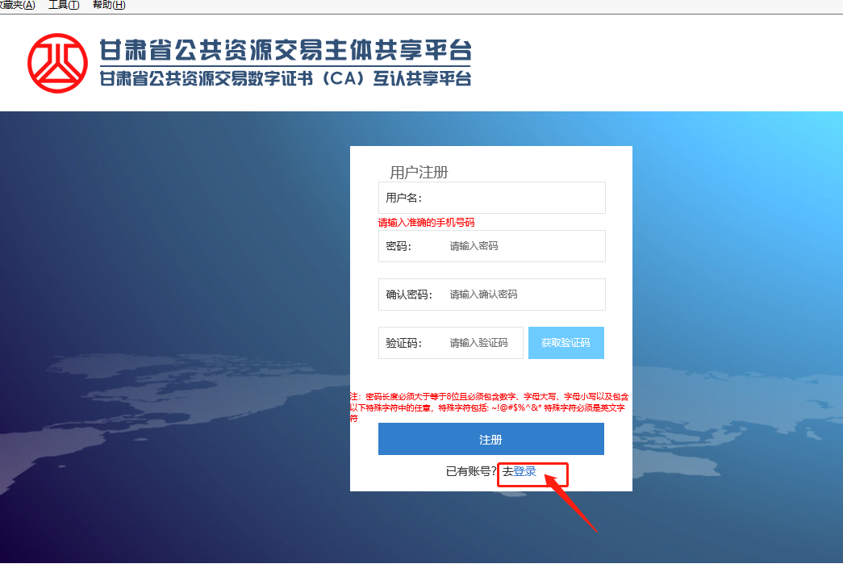
图4
打开主体共享平台登陆页面后，采用【用户名登陆】方式登陆平台，输入用户名+密码登陆到系统（图5）：
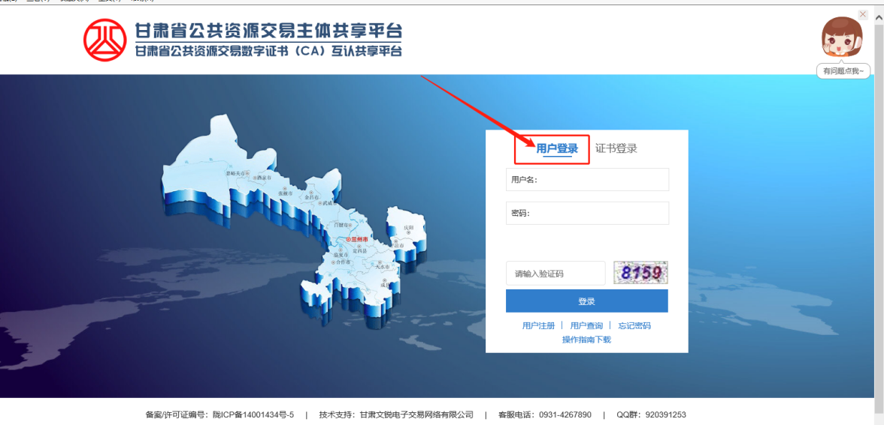
图5
二、证书绑定
1.登陆系统之后如下图所示：
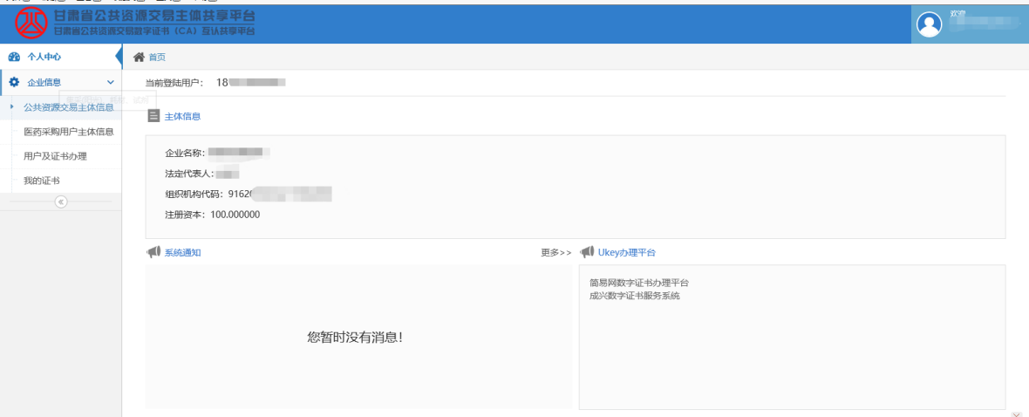
注：登陆进去之后先在【公共资源交易主体信息】一栏里，核对自己的企业信息时候合适，【认证状态】是否为已认证状态，若企业信息不合适，点击右侧【修改】按钮，重新完善企业信息，提交审核信息，待所有信息都合适之后，再进行证书绑定流程。
2. 左侧【企业信息】--【用户及证书办理】--【绑定招投标证书】（如下图所示）：注：如果企业绑定信息显示多条数据，请选择自己当前登陆平台的账号所对应的手机号码进行绑定。
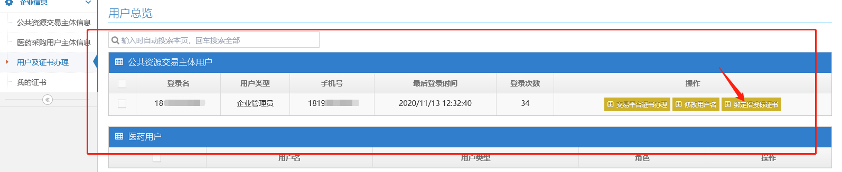
点击之后选择确定按钮，弹出绑定对话框：
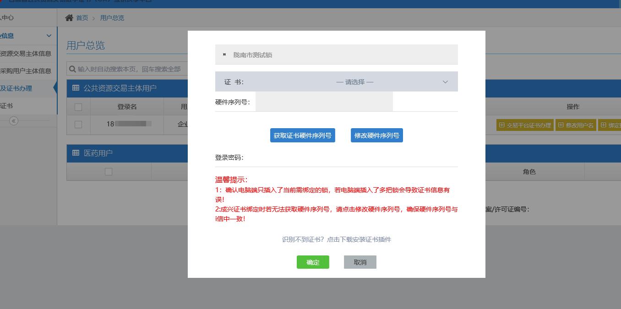
3. 插入需要绑定的硬件锁（UKEY 证书），插入证书之后，弹框 会自动识别证书信息，然后点击“请选择”按钮对应的下拉箭头，选 择需要绑定的证书。点击【获取证书硬件序列号】——输入【登陆密码】——【证书口令】等，如下图所示：(按照如图数字的顺序依次操作)
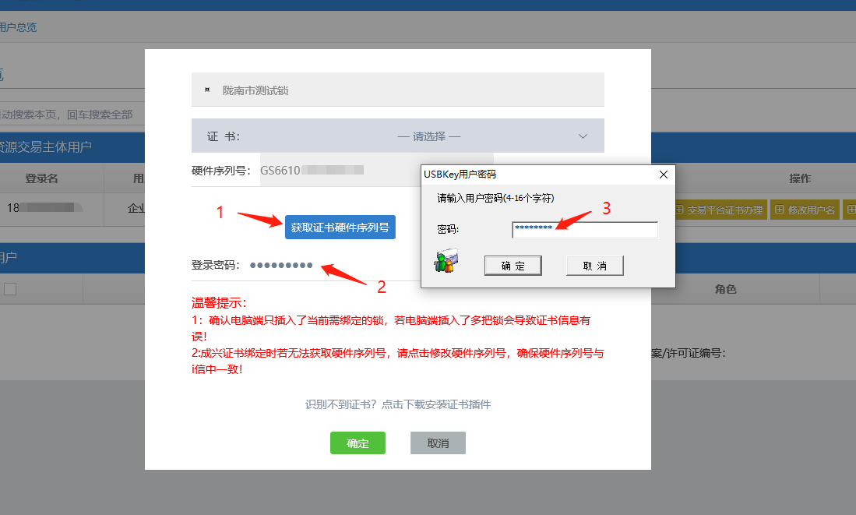
4.成兴证书绑定时若无法获取硬件序列号，请点击修改硬件序列号， 确保硬件序列号与 i 信中一致，依次输入：硬件序列号、登陆密码。
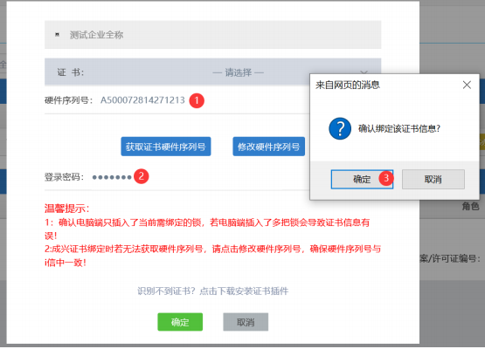按照如图数字的顺序依次操作。
点击“确定”按钮，页面提示“绑定成功“即可；绑定成功之后，可在左侧【我的证书】栏下查看绑定情况。
注释：
账号密码：登陆该主体共享平台的登陆密码。
口令密码：CA（证书、锁）的口令
硬件序列号：i 信上显示的序列号 点击“确定”按钮，页面提示“绑定成功“即可。
5.若在绑定的过程中，出现无法识别证书、点击获取硬件序列号没反应、绑定报错等情况，则需要下载证书插件，在绑定页面下方的【识别不到证书？请点击下载安装证书插件】，如下图所示：
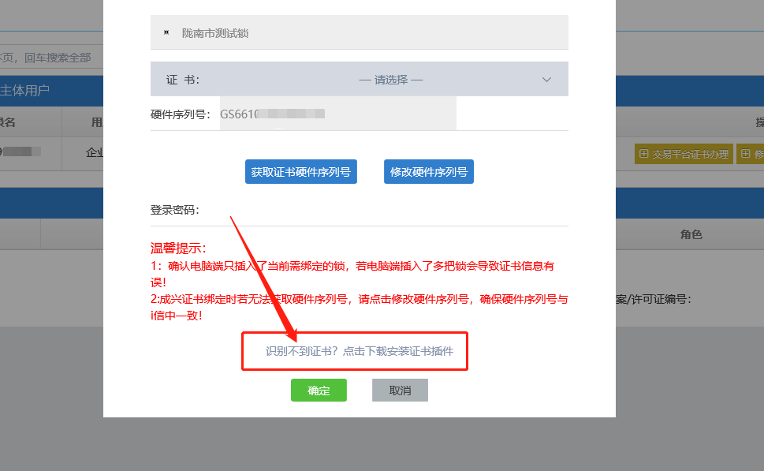
下载下来的驱动安装包里各有两个压缩文件，打开压缩文件后，分别安装里面两个应用程序，其他插件不需要点击操作，安装完成后再进行证书绑定流程。
注：若在绑定的过程中，出现了其他情况，如显示【已存在证书信息】，则打开左侧【我的证书】那一栏，找到自己证书上所对应的硬件序列号，然后点击解除绑定，成功之后再重新绑定证书即可；若找不到对应的证书硬件序列号，则点击右上角头像推出之后，选择证书登录——我的证书——找到对应硬件序列号——解除绑定；解除绑定之后再去【绑定招投标证书】重新绑定证书即可。
若还有其他问题导致绑定不了证书，请加qq群咨询：246327922

